Приложение 1
Кейс № 1
Исторический отдел

Задача отдела: дать историческую справку о зарождении Московского Кремля.

Что необходимо сделать?
- Изучить источники информации.
- Прочитать стр. 94-99 учебника, рассмотреть картинки.
- Составить рассказ о появлении Московского Кремля. (источники 1,2,3)
- Рассказать классу об истории Московского Кремля.

Источник № 1.
Источник: ( https://razvivashka.online/poznavatelnoe/istoriya-kremlya-dlya-detey )
Московский Кремль – прекрасная древняя крепость. Она стоит в центре столицы на Боровицком холме, на левом берегу Москвы-реки. Учёные выяснили, что здесь жили люди ещё во 2 тысячелетии до нашей эры. Но саму крепость возвели в 1156 году. Она была гораздо меньше, чем сегодня. Длина стен составляла всего 850 метров, а сами они были деревянными.

Источник № 2.
Источник: ( https://razvivashka.online/poznavatelnoe/istoriya-kremlya-dlya-detey )
Основал Московский Кремль князь Юрий Долгорукий.
«Возвращался из похода князь Юрий Долгорукий. Остановился на холме, осмотрел окрестности для сооружения заставы-крепости.
- Да, холм высокий, лес густой, две реки протекает. Повелеваю на сим месте построить город.
На крутом холме между реками Москвой и Неглинной срубили люди топорами маленький городок среди могучего бора. получился город крепкий, и стали его называть по имени реки, у которой он стоял – Москвы.»
Юрия Долгорукого с тех пор считают основателем Москвы и основателем Кремля.

Источник № 3.
Источник: ( https://razvivashka.online/poznavatelnoe/istoriya-kremlya-dlya-detey )

В разные времена Кремль выглядел по-разному. Стены и башни первого Кремля были деревянными. Затем они были сделаны из белого известняка. Высокие стены не раз спасали русский народ от врагов. Но оказались тоже недолговечными. Белый камень был недостаточно прочным и быстро разрушался. Белокаменный Кремль простоял более 100 лет. Он пережил вражеские нападения, пожары, даже землетрясения.
Основательная перестройка Кремля началась в конце 15 века.
Соборы и церкви, красные зубчатые стены, стройные башни стали строить из красного обожжённого кирпича.
Эти стены сохранились до сих пор.

Кейс № 2
Экскурсионный отдел.

Задача отдела: обзорная экскурсия по Кремлю.

Что необходимо сделать?
- Изучить источники информации.
- Рассмотреть план Московского Кремля.
- Провести экскурсию по территории Московского Кремля.

Источник 1.
Московский Кремль – сердце не только Москвы, но и России. Он был и остаётся местом, с которого начиналась Русская земля. Здесь находятся уникальные памятники истории и культуры, которыми гордится Россия.
Что же представляет собой Кремль сейчас?
Это и крепость, как в древние времена, окружённая со всех сторон мощными стенами и величественными башнями, и музей на открытом воздухе, где можно увидеть Царь-колокол и Царь-пушку, множество красивейших соборов, правительственные здания.
Но, кроме того, Кремль – ещё и просто очень красивое место. Тысячи туристов приезжают в Москву, чтобы побродит вдоль его зубчатых стен, посмотреть на усыпальницы московских царей и посетить музеи, где хранятся самые замечательные сокровища России.

Источник 2
Одно из знаменитых зданий в Кремле – Арсенал. Это старинное арабское слово, которое означает место, где делают и хранят оружие. Строительство здания началось при царе Петре 1 и продолжалось почти 100 лет. Оно получилось большим и красивым, его стены украшены символами русской воинской славы.
Раньше в здании, как и полагается, хранили оружие.
Во время Великой Отечественной войны в здание Арсенала попала бомба и сильно повредила его.
В настоящее время в здании Арсенала находится кабинет коменданта Кремля, а также казармы, где живут солдаты Кремлёвского полка, стоящие в караулах у Вечного огня и участвующие в других церемониях.

Источник 3
Учебник «Окружающий мир», стр. 98-99

Кейс № 3
Архитектурный отдел.

Задача отдела: рассказать о башнях Кремля

Что необходимо сделать?
- Изучить источники информации.
- Сопоставить изображения на фотографиях и надписях башен.
- Составить рассказы о некоторых башнях Кремля.
- Рассказать классу о башнях Кремля.

Источник 1.
Учебник «Окружающий мир» стр. 94-95
Основные вопросы:
- Кремль – это крепость.
- Московский Кремль – древнейшая и центральная часть Москвы на Боровицком холме, на левом берегу реки Москвы, один их красивейших архитектурных ансамблей мира. Площадь Кремля в плане имеет форму неправильного треугольника. Кремлевские стены протяженностью более двух километров.
- Форма стен.
_______________________________________________________________________________________________________________________
- При каком князе была построена крепость. ____________________

Источник 2.

Кремль примечателен не только крепостью и длиной стен. Башни, которые стоят на страже – настоящее средневековое достояние. Всего их 20, и у каждой есть своя уникальная история и имя. Без названия только две башни Московского Кремля – Первая и Вторая Безымянная. Раньше в них были пороховые склады. Они периодически взрывались и разрушали строения. Поэтому имена им так и не придумали.
Набатная башня так называется из-за набатного колокола, который висел на ней долгое время. Он должен был звонить при пожарах. Но в 1771 колокольным звоном был собран Чумной бунт. После этого Екатерина распорядилась удалить ему язык.

Царская. Самая невысокая красавица, похожая на теремок. Ее возвели последней. Похожие теремки строились в конце 17 века. Собственно, тогда же появилась башня.
Никольская. Считается, что покровителем этой башни является сам Николай Чудотворец. Любой желающий может подойти к ней, помолиться, и попросить о чуде. Говорят, молитвы москвичей у башни не раз помогали спастись от войн.
Кутафья. Единственная сохранившаяся башня-стрельница. Если присмотреться, на ней можно увидеть щели от цепей. Раньше на них крепился подъемный мост через ров.

Троицкая. Самая высокая башня в Московском Кремле. Ее высота со звездой – 80 м. Она выше 10-ти этажного дома в два раза! Ее ворота – это главный вход в Кремль. Давно в середине сооружения проходили торжественные встречи. Сегодня там располагается Президентский оркестр.

Москворецкая башня. Поговаривают, что внутри нее спрятан тайник. А еще это одна из немногих башен, которая сохранила свой первоначальный вид со дня постройки.

Угловая Арсенальная. Самая мощная башня с 18 гранями. Благодаря расширенному основанию и высоким стенам она выглядит очень устойчивой. В войну 1812 года она сильно пострадала, поэтому в конце 19 века её переделали.
СПАССКАЯ БАШНЯ КРЕМЛЯ
Каждый знает эту башню по огромным курантам. А еще с ней связано больше всего легенд. Давным-давно башню называли Фроловской по названию церкви Фрола и Лавра, которая стояла неподалеку. Позже ее снесли. Церковь стояла вплотную к Кремлю, перекрывала въезд и являлась причиной распространения пожаров. Башню и ворота под ней стали звать Иерусалимскими. Пока не случилось чудо. Когда Алексея Михайловича венчали на царство, слепой Петр Палкин прозрел от иконы Спаса Нерукотворного. Это сочли добрым знаком. Икону сняли с молитвами и понесли в Москву. Собралось много народа, и Алексей Михайлович внес ее через ворота башни. После этого и появилось название – Спасские ворота и Спасская башня. Главный проезд в Кремль почитался, как святой. Через ворота запрещалось въезжать верхом. Проходя перед образом Спасителя на внешней стороне постройки, мужчины должны были снимать шляпы. В народе верили, что латинская надпись над воротами проклинает всех нарушивших этот наказ.
Кейс № 4
Культурный отдел.

Задача отдела: информация о дворцах и палатах кремлевского ансамбля.

Что необходимо сделать?
- Изучить источники информации.
- Соотнести фотографии и названия дворцов и палат.
- Рассказать о Грановитой палате, Теремном дворце, о Большом Кремлёвском дворце, о Георгиевском зале, о здании Сената.

Источник 1. Учебник «Окружающий мир» стр. 96-97

Источник 2. Н. и В. Волковы
Книга «Кремль – сердце Москвы», стр. 16-17

Источник 3. Н. и В. Волковы
Книга «Кремль – сердце Москвы», стр. 20-21

Источник 4

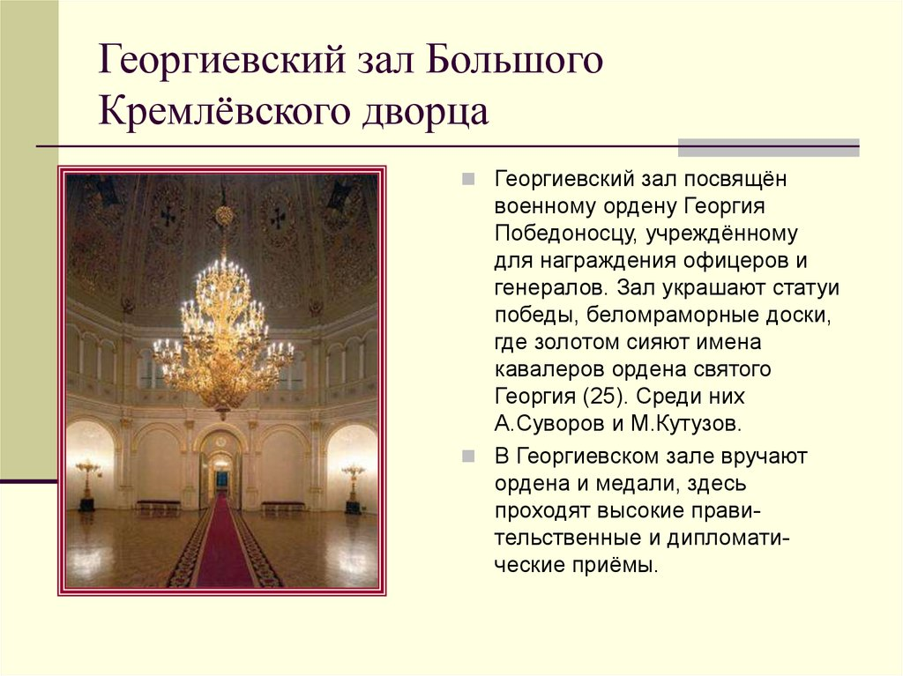
Источник 5
Теремной дворец, находящийся на территории Кремля, одно из красивейших зданий российской столицы. Возведён в 17-м веке.
На сегодняшний день он входит в состав Большого Кремлёвского дворца, является Резиденцией Президента Российской Федерации и настоящим шедевром русского архитектурного искусства.

Источник 6

Сенат.
Знаете ли вы, где находится резиденция главы нашего государства — президента Российской Федерации? С девяностых годов прошлого века она расположена в здании Сената, что в Кремле.
Построено оно было по приказу Екатерины II.
Здание выглядит необычно, имеет треугольную форму. Сделано это для того, чтобы оно поместилось между древними монастырями, которые окружают территорию Сената.
В середине 90-х годов 20 века помещения реконструировали. В здании появились галереи, торжественные залы, красивые камины и люстры, фигурная мебель. Теперь президент Российской Федерации проводит здесь важные государственные приемы.

